Tugas Mobile Programming
Pertemuan 3
Nama : Lucas Gabriel Mahatan
NIM : 20240801012
Github : https://github.com/LucasssssPakeC/Lucas-Gabriel-Mahatan_Kelompok-4_kh002.git
BAGIAN 1
- Analisis Kategori Widget
Klasifikasi Widget:
- Standalone Widget: Text, FlutterLogo (Widget Tampilan Dasar yang tidak menerima properti anak child maupun children).
- Single-Child Widget: Container, Center (Widget pembungkus/tata letak yang hanya menampung satu widget anak melalui properti child).
- Multiple-Children Widget: Column, Row (Widget struktur tata letak yang menampung daftar/banyak widget anak melalui properti children).
Perbedaan Properti child vs children:
- child: Menerima satu objek Widget tunggal. Digunakan pada Single-Child Widget untuk memodifikasi, memberi batasan, atau membungkus satu elemen.
- children: Menerima daftar widget (List<Widget>). Digunakan pada Multiple-Children Widget untuk menyusun beberapa widget sekaligus secara sejajar (vertikal atau horizontal).

- Analisis Skenario Error Layout (Unbounded Constraints)
- Masalah Visual (Error UI Banner):
Layar emulator akan menampilkan error "A RenderFlex overflowed by [X] pixels" yang ditandai secara visual dengan munculnya banner/pita garis-garis kuning dan hitam (yellow and black striped banner) di bagian tepi kanan layar tempat teks terpotong.
- Widget Solusi (Single-Child) & Korelasi Modul:
Widget yang digunakan adalah Expanded (kategori Single-Child Widget). Membungkus widget Text dengan Expanded akan memaksa teks tersebut mengambil sisa ruang horizontal yang tersedia pada Row secara fleksibel. Konsep ini sepadan dengan atribut android:layout_weight="1" pada LinearLayout Android Native (sebagaimana dijelaskan pada modul halaman 7–8), di mana elemen diberikan bobot (weight) untuk mengisi seluruh sisa ruang kosong wadahnya.

- Perilaku Sumbu Utama (MainAxisAlignment)
Pada Column dengan 3 widget anak (di mana sumbu utamanya adalah vertikal):
- MainAxisAlignment.center:
Ketiga widget anak akan diposisikan berkumpul rapat di tengah-tengah sumbu vertikal Column. Seluruh sisa ruang kosong dialokasikan di bagian atas widget pertama dan di bawah widget ketiga, tanpa ada jarak tambahan di antara masing-masing widget.
- MainAxisAlignment.spaceEvenly:
Seluruh sisa ruang kosong dibagikan secara sama rata di sepanjang sumbu vertikal. Akibatnya, jarak antara batas atas ke widget pertama, jarak antar-widget (1 ke 2, dan 2 ke 3), serta jarak dari widget ketiga ke batas bawah memiliki ukuran piksel yang persis sama.

BAGIAN 2
Main.dart
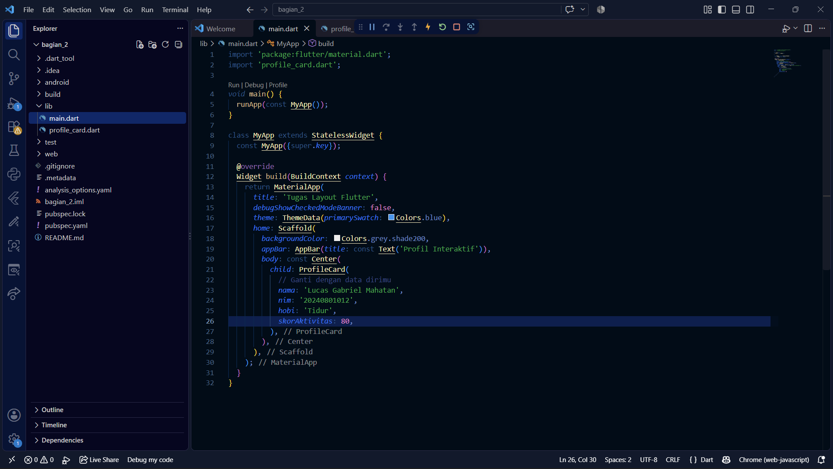
Profile_card.dart
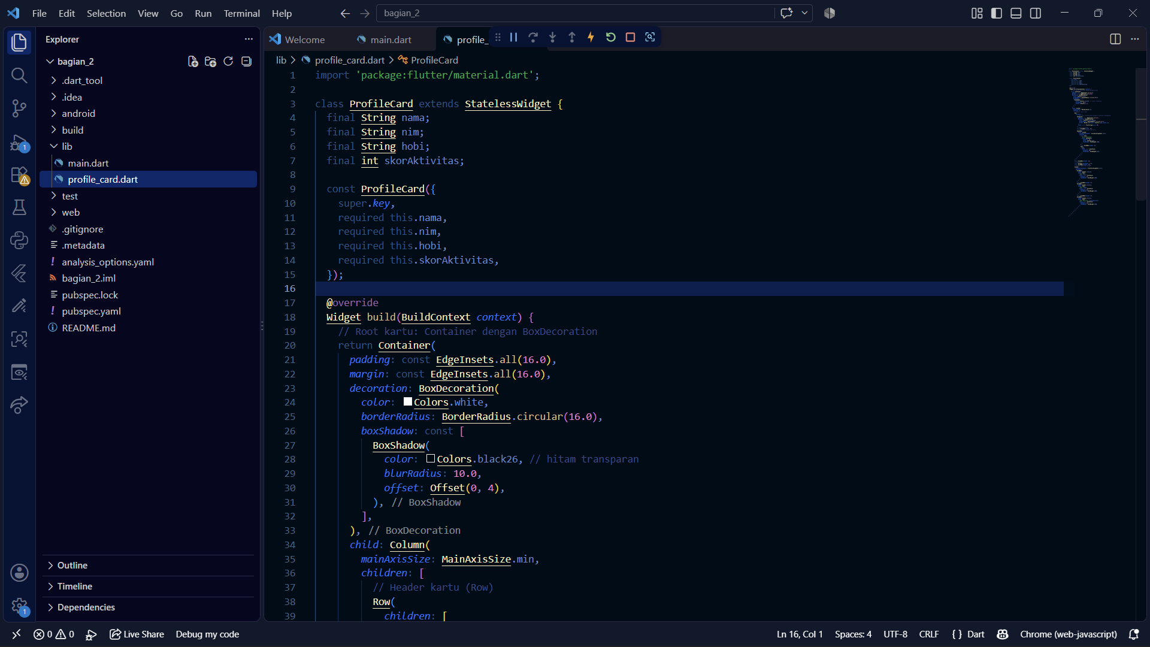
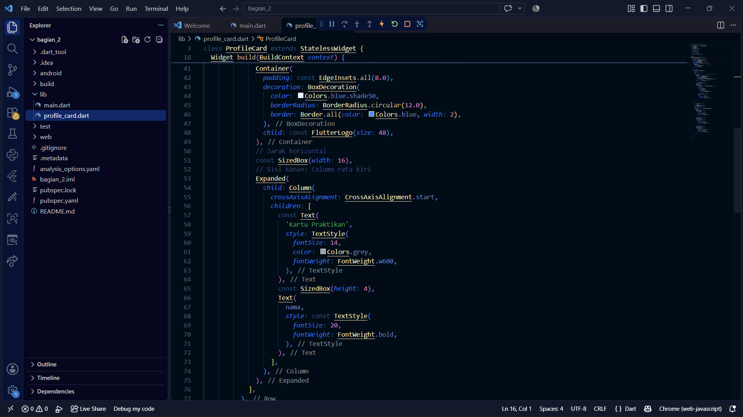
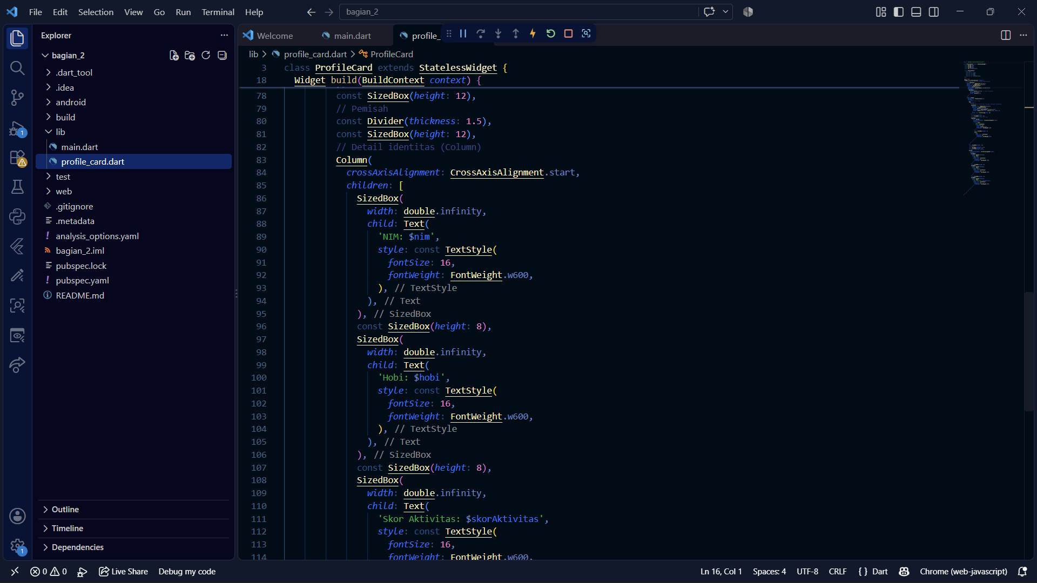
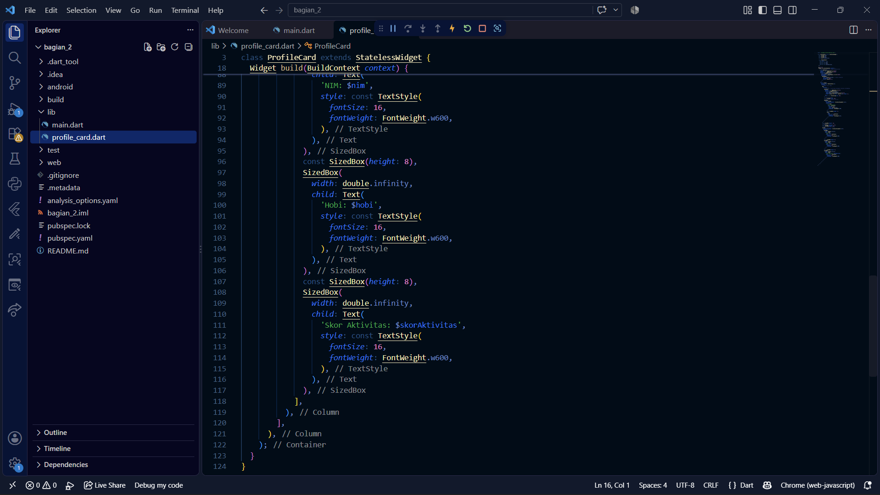

Tampilan Chrome Web
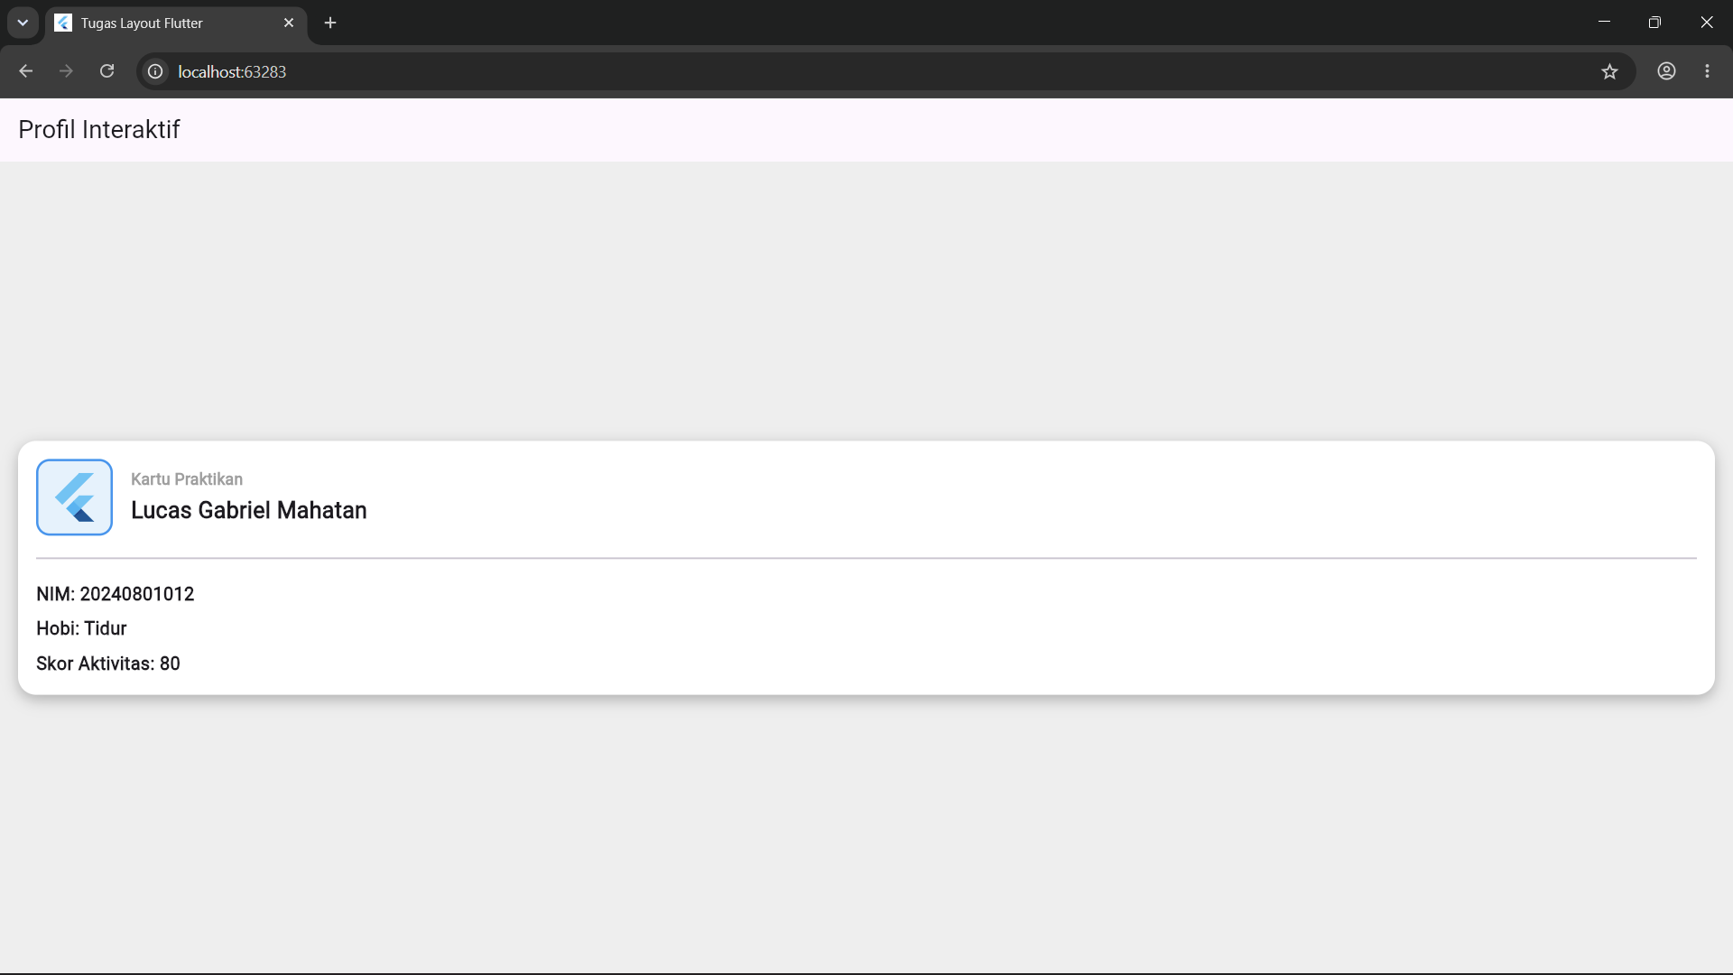

BAGIAN 3
Main.dart
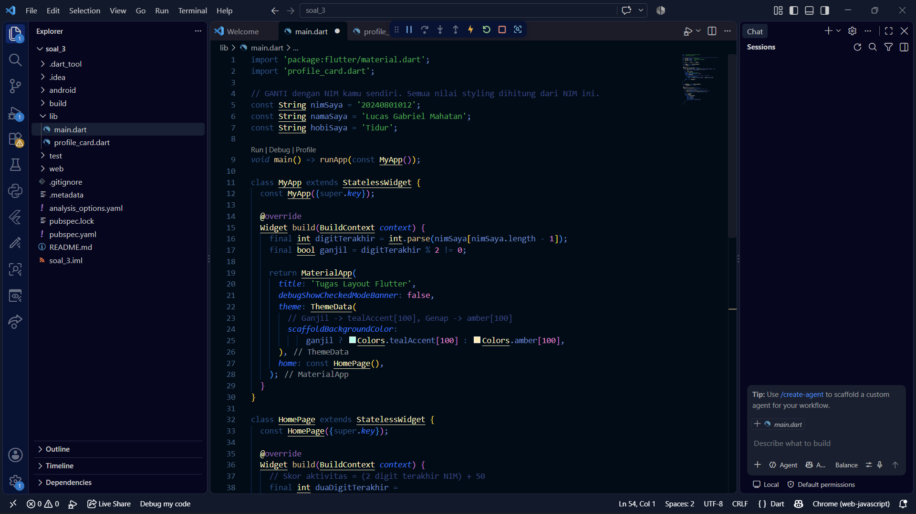
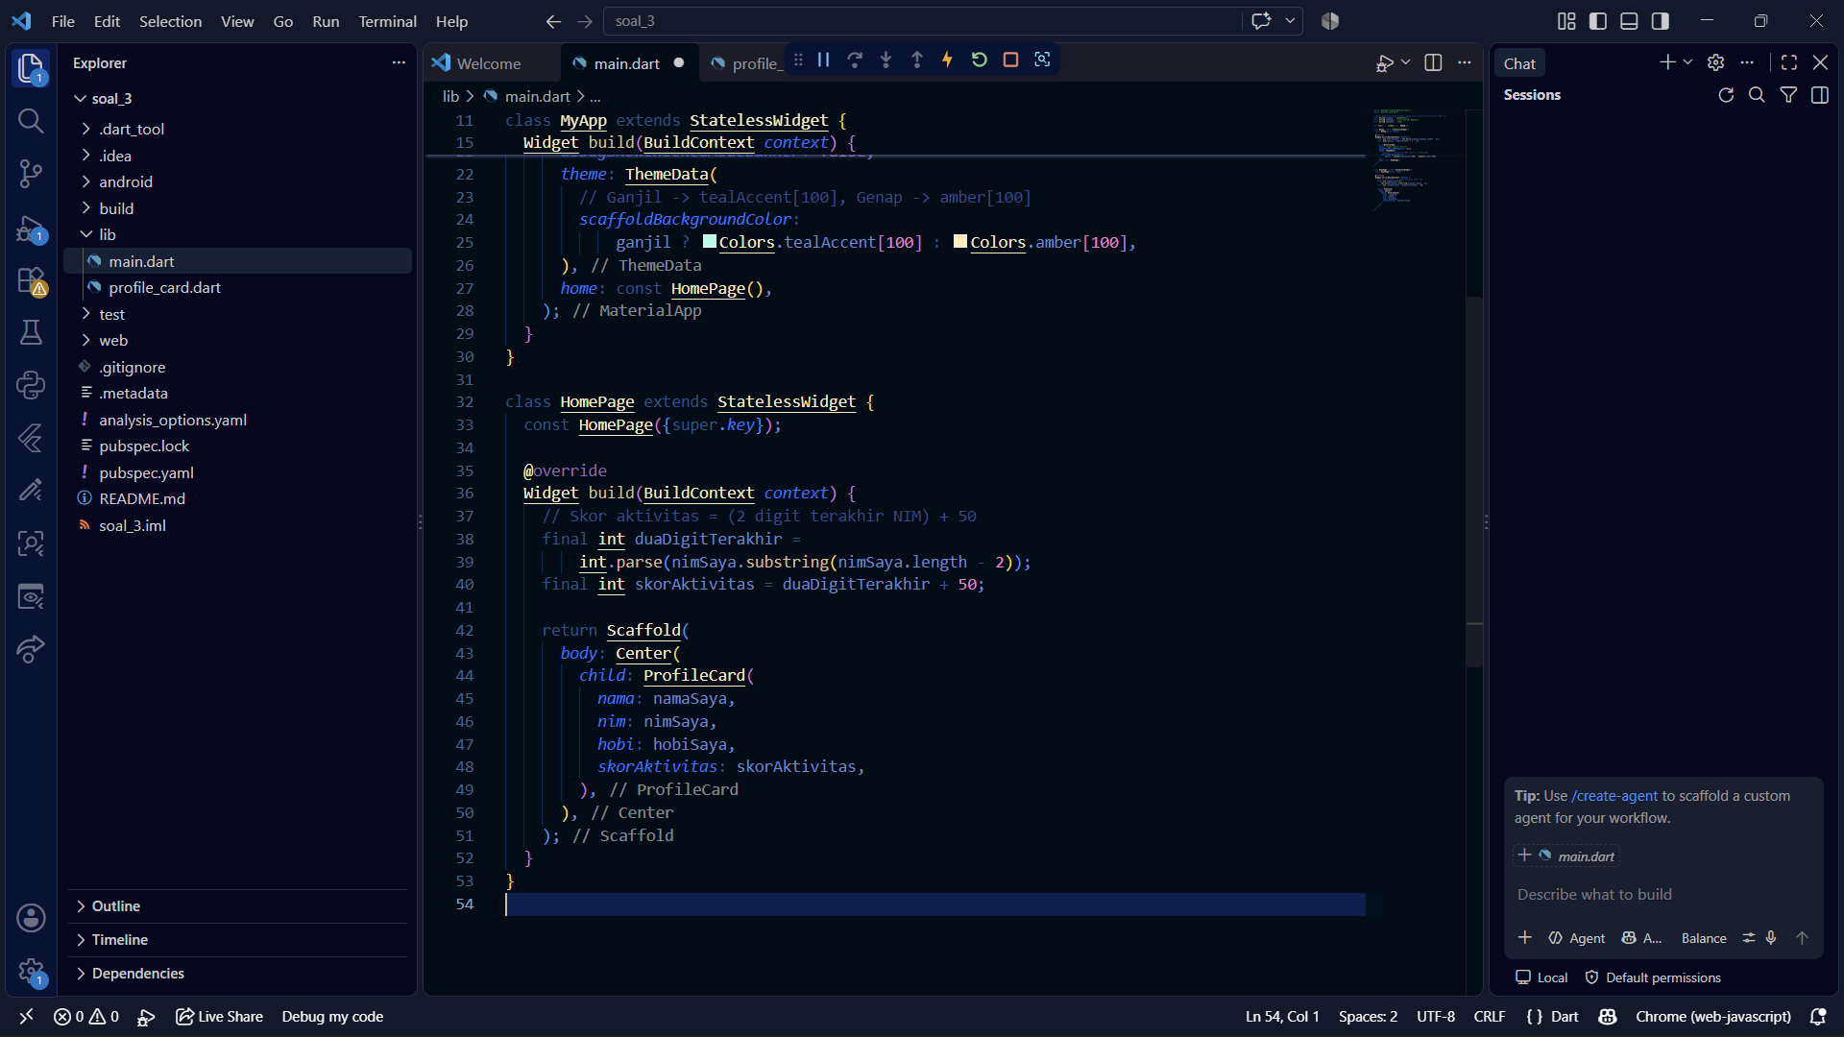
Profile_card.dart
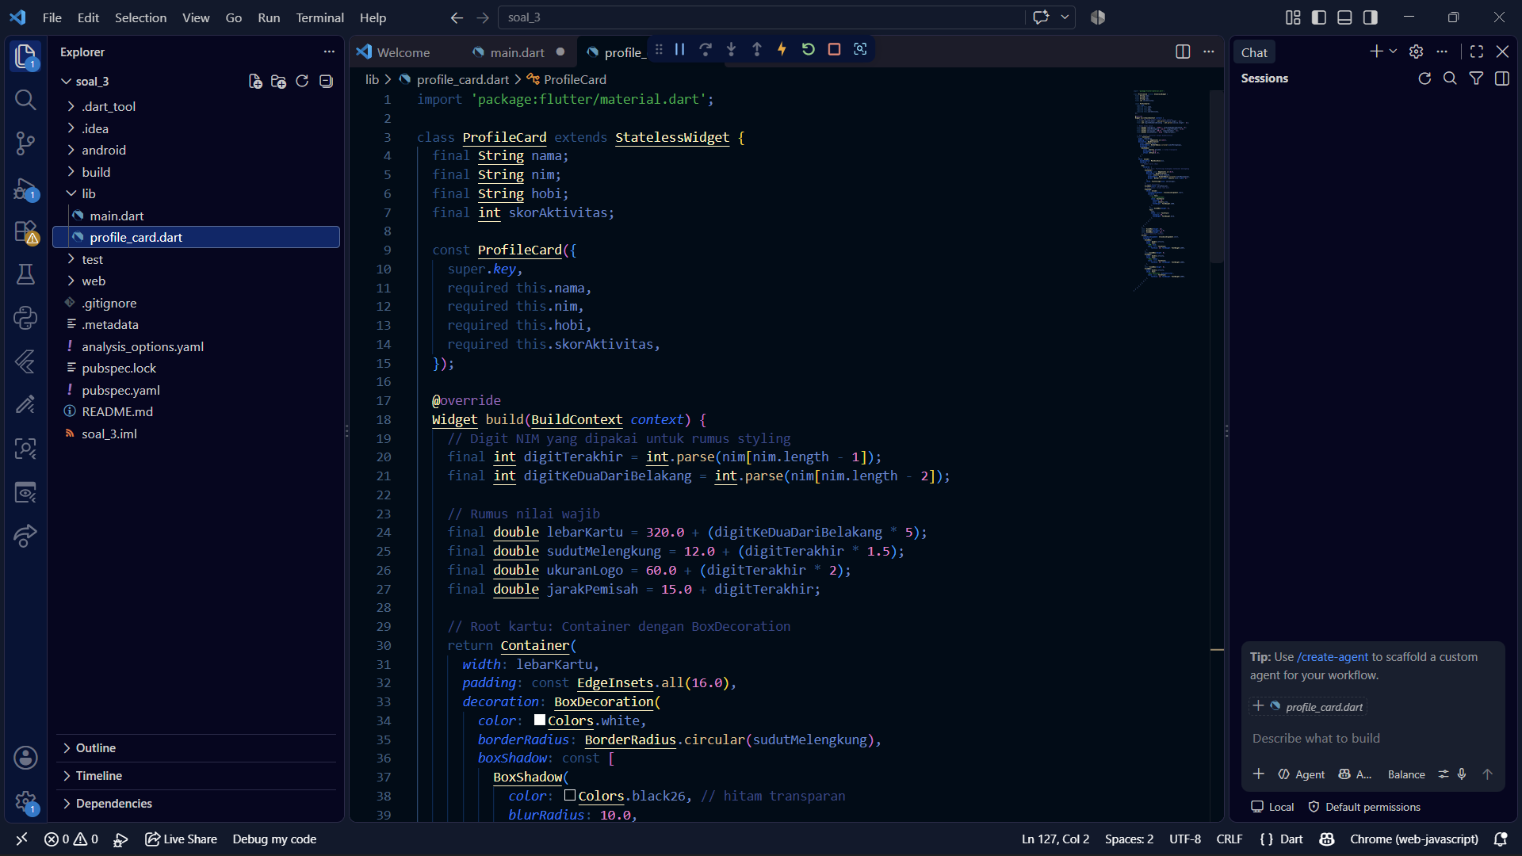
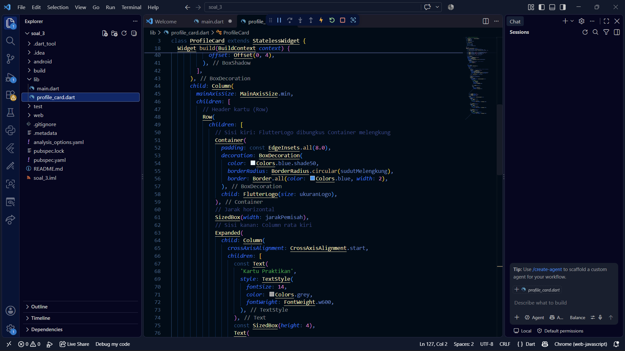
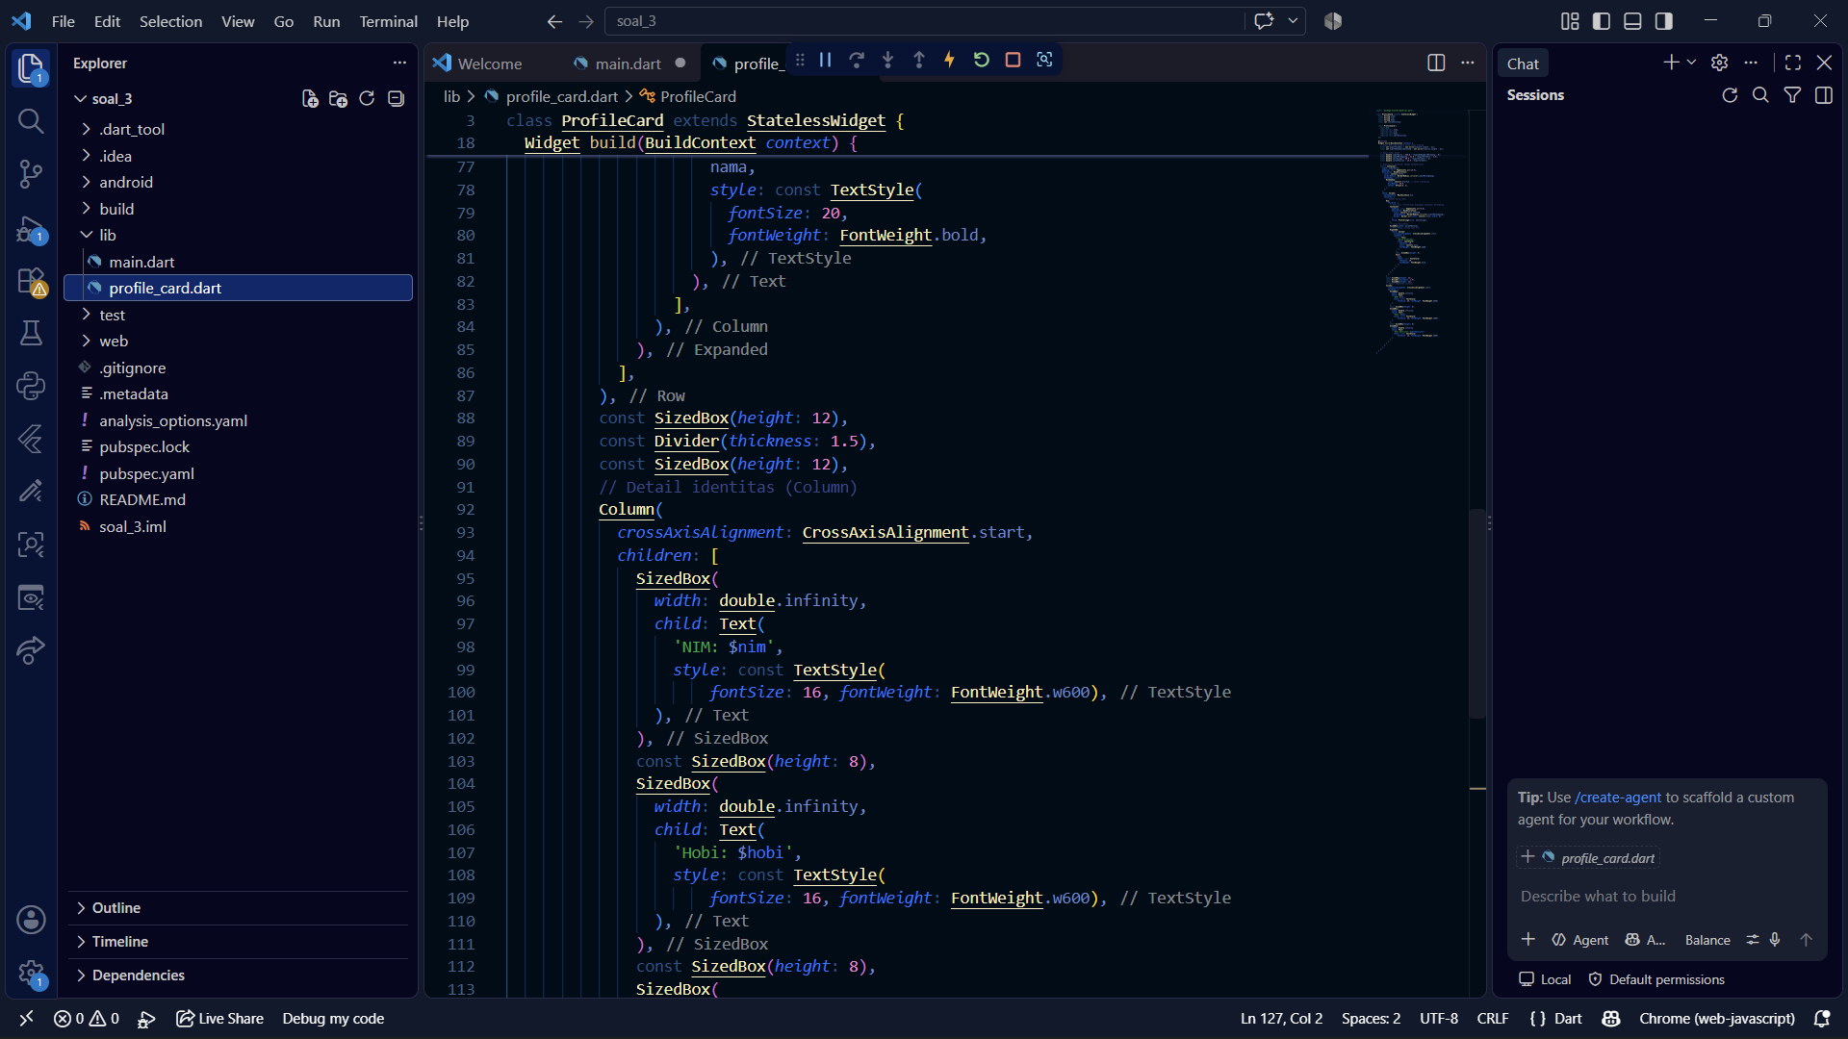
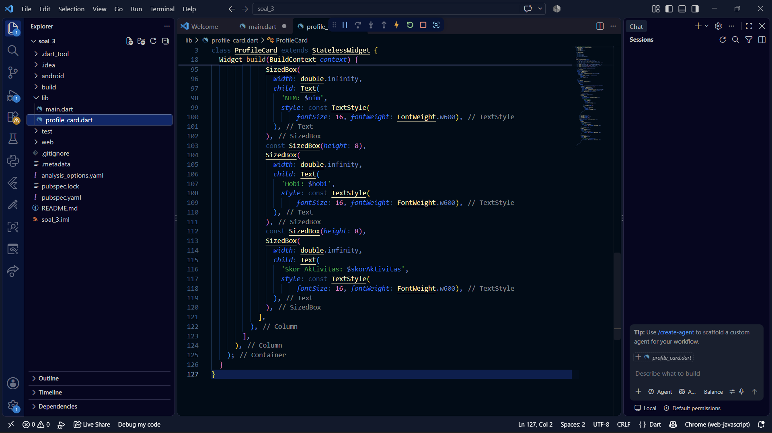
Tampilan Chrome web
